**Sistema de aquecimento para rolo alumínio EW - Parte elétrica**

Instalação elétrica do sistema de aquecimento e pneumático para rolo aquecido do alumínio de uma máquina de Packaging do grupo COESIA - GD.

A EW é uma máquina de desenvolvimento, que basicamente desenrola uma bobina de alumínio até a entrega para uma outra máquina, afim de formar a embalagem interna do produto a ser fabricado.

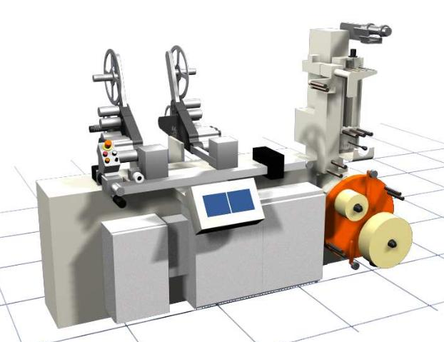

Essas bobinas vem com um defeito de fabricação onde sua extremidade vem ondulada e devido a sensores na máquina essa ondulação impacta numa alta rejeição de produtos considerados conforme para o mercado.

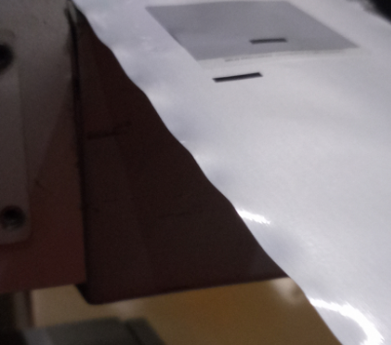

**O desafio**

Desenvolver um circuito off-board da máquina para controle de temperatura das resistências, outro ponto é o acionamento de um pistão somente no momento que a máquina girar, pois o rolo aquecido não pode ficar em contato direto com a matéria prima.

**A solução**

Para o sistema de aquecimento foi escolhido um módulo de controle de temperatura da NOVUS ligado a um termopar para a medição da temperatura, de acordo com o set-point configurado no controlador ele aciona uma saída para um relé de estado sólido este por sua vez libera tensão para a resistência.

Em relação ao pistão pneumático, a melhor solução foi alterar o software do CLP Step7 onde lincamos o seu movimento a um bit da leitura do encoder, ou seja quando a máquina entra em funcionamento uma saída digital atrelada a leitura do encoder aciona a válvula que libera o ar para o pistão fazendo o rolo aquecido entrar em contato com o alumínio somente nesse caso.

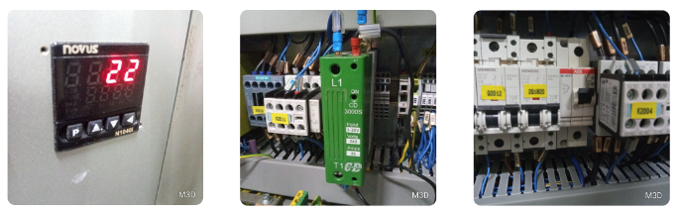

Diagrama de instalação elétrica seguindo os padrões do fabricante.

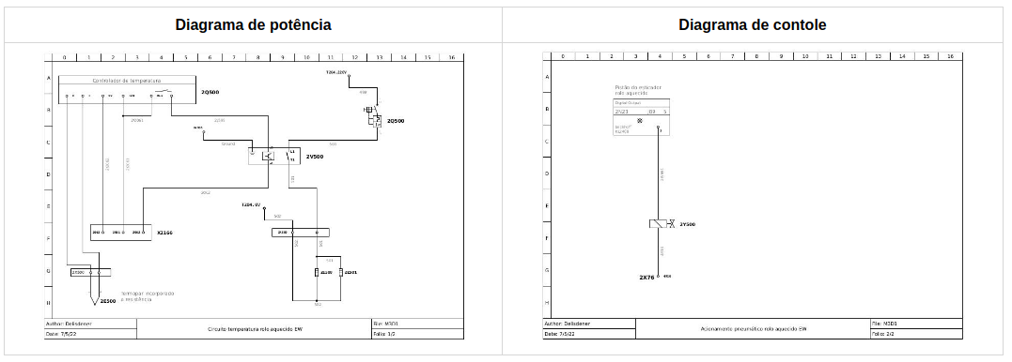

**Dificuldades do projeto**

Nesse projeto a maior dificuldade foi a implantação do código direto no CLP, devido a linguagem utilizada pelo fabricante da máquina ser complexa e pouco intuitiva chamada de STL uma especie de lista de instruções parecida com a antiga assembly.

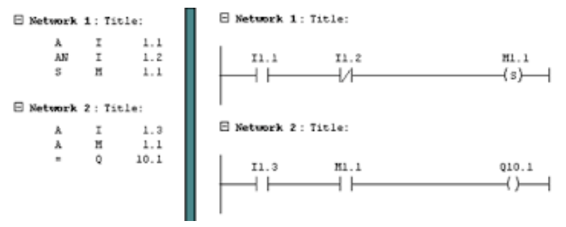

A montagem também foi complexa já que há pouco espaço sobressalente no equipamento para a inserção de novos dispositivos como disjuntores, relés e cabos elétricos.

**Resultado final**

Graças ao sistema foi possível trabalhar com bobinas que antes iriam para refugo, tornado a máquina mais eficiente contribuindo para um aumento de OEE do equipamento.

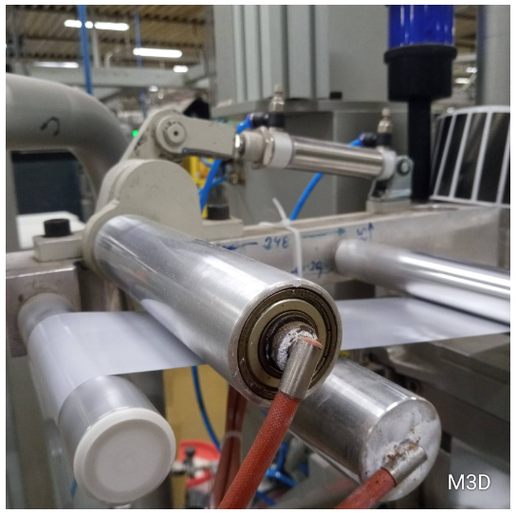

**Próximos passos**

* Incorporar o sistema de medição diretamente ao CLP da máquina;

**Agradecimentos**

A parceria no projeto entre meu colega e técnico mecânico Michael foi imprescindível para a eficácia do projeto, já que ele desenvolveu todo o sistema mecânico como rolos, suportes, acionamentos demais e ajustes pertinentes.